МАСТЕР КЛАСС
«Курочка-наседка»
Уважаемые взрослые и дети! Вы все читали народную сказку «Курочка ряба», помните главную героиню этой сказки, сейчас я предлагаю вам нарисовать курочку, сидящей на гнезде.

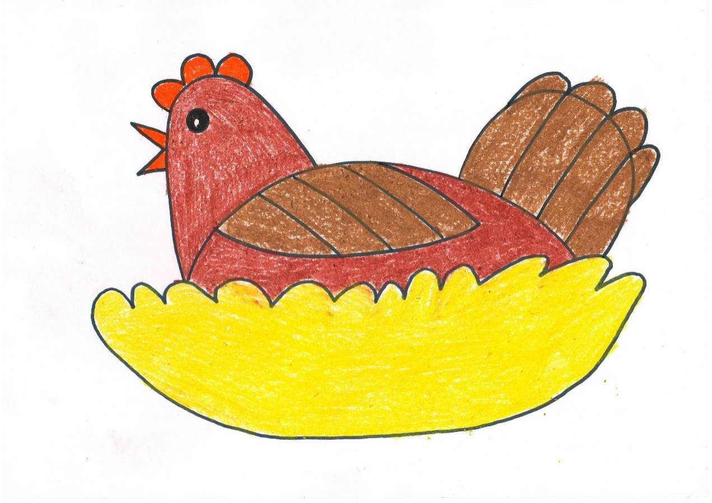

Материалы для работы:альбомный лист бумаги формата А4, восковые карандаши (можно заменить на цветные карандаши или гуашь. акварель), чёрный фломастер или простой карандаш
- Карандашом или фломастером рисуем гнездо. Внизу проводим дугу и вверху её соединяем извилистой линией.

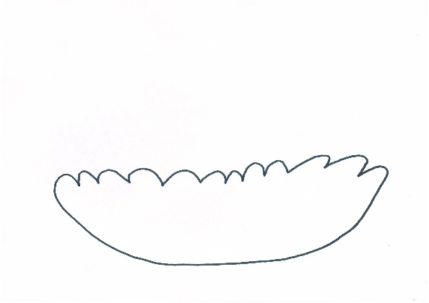

- Подрисовываем туловище – широкая дуга.

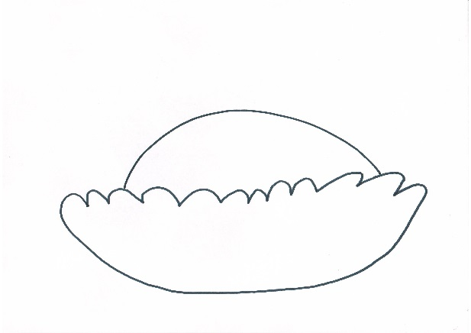

- Далее рисуемшею с головой – узкая, длинная дуга.

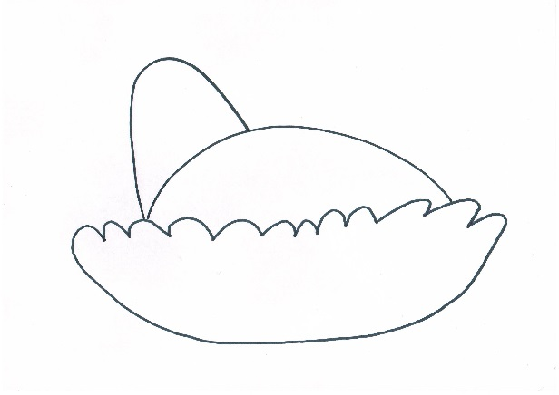

- Подрисуем будущий хвостик – дуга.
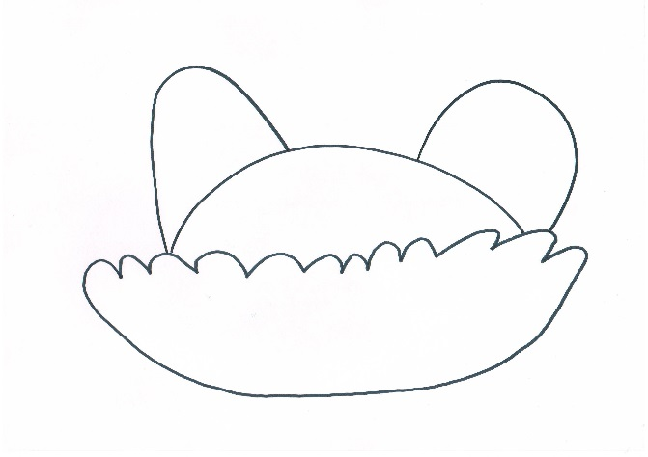

- Нарисуем у курочки круглый глаз и открытый клювик – два узеньких треугольника.
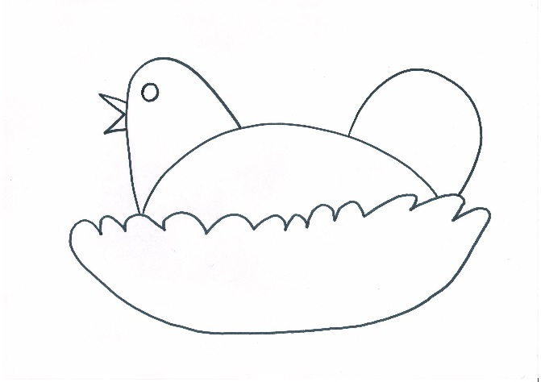

- Подрисуем при помощи маленьких дуг гребешок на голове и пёрышки на хвосте.
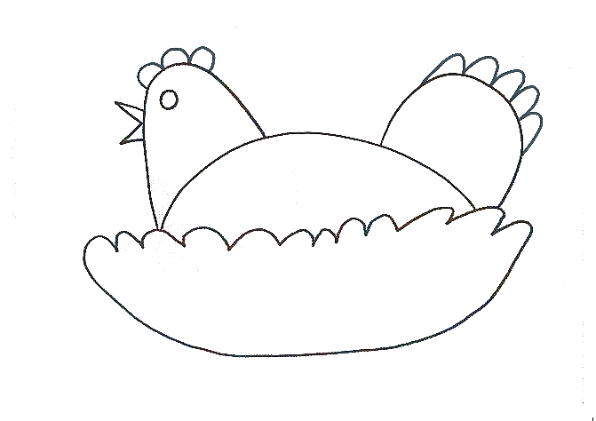

- На туловище подрисуйте крало.
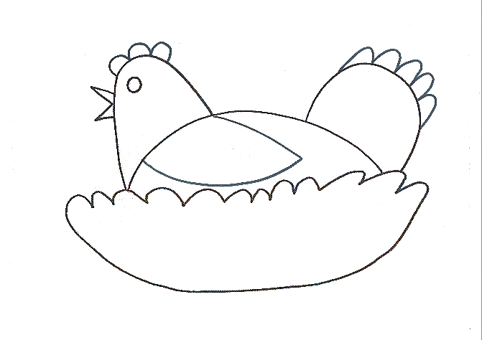
- Далее прорисуйте прямыми линиями длинные пёрышки на крыле и хвосте.
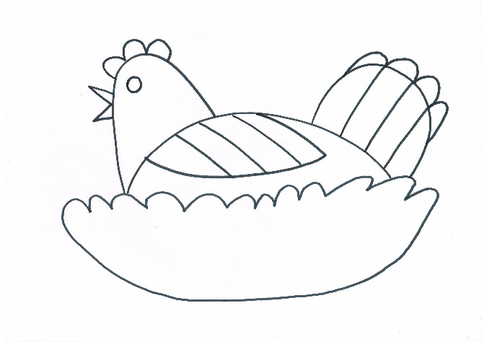
- Выберите нужный цвет и раскрасьте курочку или карандашами, или красками.
